Памятка «О профилактике острых кишечных инфекций»
Профилактика острых кишечных инфекций
Острые кишечные инфекции (ОКИ) – это группа заболеваний, вызываемых вирусами, бактериями и паразитами, передающимися через загрязнённую воду, пищу и контакт с инфицированными лицами. ОКИ имеют повсеместное распространение, занимают второе место (после острых респираторных инфекций) среди всех инфекционных заболеваний, они не теряют своей актуальности в связи с неуправляемостью, тяжестью течения, возможностью неблагоприятных исходов и огромным экономическим ущербом стране.
Заболеваемость ОКИ высока и регистрируется в течение всего года. В неблагоприятный эпидсезон важно соблюдать простые, но эффективные меры предосторожности для сохранения своего здоровья и здоровья близких.
Основные принципы профилактики ОКИ
1. Соблюдать правила личной гигиены
• Тщательно мыть руки с мылом перед едой, после посещения туалета, общественных мест контакта с животными или загрязнёнными предметами.
• Следите за чистотой рук у детей, научите их правилам личной гигиены
2. Обрабатывать продукты питания
• Соблюдать температурные режимы хранения продуктов питания.
• Тщательно мыть овощи и фрукты перед употреблением.
• Проводить достаточную термическую обработку мяса, рыбы и молочных продуктов.
• Избегать употребления сырых или сомнительных продуктов из непроверенных источников.
3. Обеспечивать безопасность воды
• Употреблять только кипячёную или бутилированную воду.
• Использовать фильтры для очистки водопроводной воды при необходимости.
4. Поддерживать чистоту жилища
• Регулярно проводить влажную уборку помещений, кухонных поверхностей, не допускайте появления насекомых.
5. Вести здоровый образ жизни
Сбалансированное питание, достаточный сон, физическая активность.
6. Своевременно обращаться к врачу при появлении первых симптомах заболевания
7. Не посещать организованные коллективы при появлении симптомов ОКИ
8. При появлении в окружении больного ОКИ исключить с ним контакт

При появлении симптомов ОКИ у Вас или вашего ребенка необходимо отказаться от посещения организованных коллективов и немедленно обратиться за медицинской помощью. Избегайте самодиагностики и самолечения!
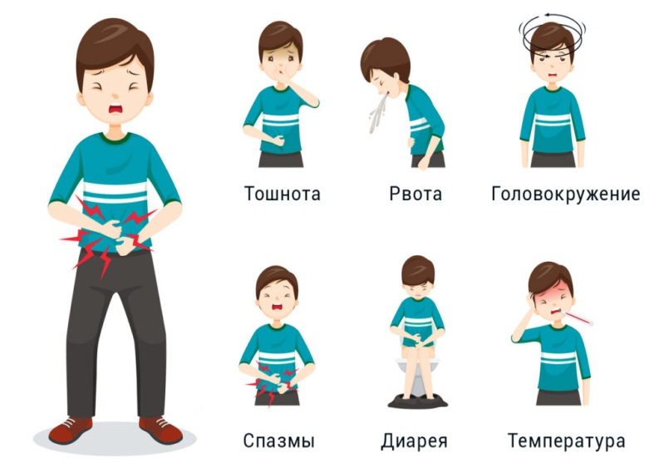
До приезда скорой помощи:
· Постарайтесь ограничить физическую активность, чтобы снизить нагрузку на организм.
· Пейте много жидкости, чтобы предотвратить обезвоживание. Избегайте кофе, крепкого чая и газированных напитков.
· Откажитесь от тяжёлой пищи. Предпочтительнее употреблять лёгкие продукты: рис, бананы, сухари, отварные овощи.

Профилактика ОКИ – это совместная ответственность каждого человека и общества в целом.
Соблюдение простых правил гигиены и санитарии поможет сохранить здоровье себе и окружающим.
Здоровье в ваших руках!

